HƯỚNG DẪN SINH VIÊN ĐÁNH GIÁ KẾT QUẢ RÈN LUYỆN
(Kèm theo Thông báo số:15 /TB-CTCT&SV, ngày12/05/2021 của Trưởng ban CTCT&SV)

1. Đối với sinh viên CQ56, 57, 58:
Đăng nhập Cổng đăng ký học tín chỉ bằng tài khoản cá nhân “https://dangkytinchi.hvtc.edu.vn” và thực hiện:
Bước 1: vào mục “Đánh giá kết quả rèn luyện” trên cột chức năng
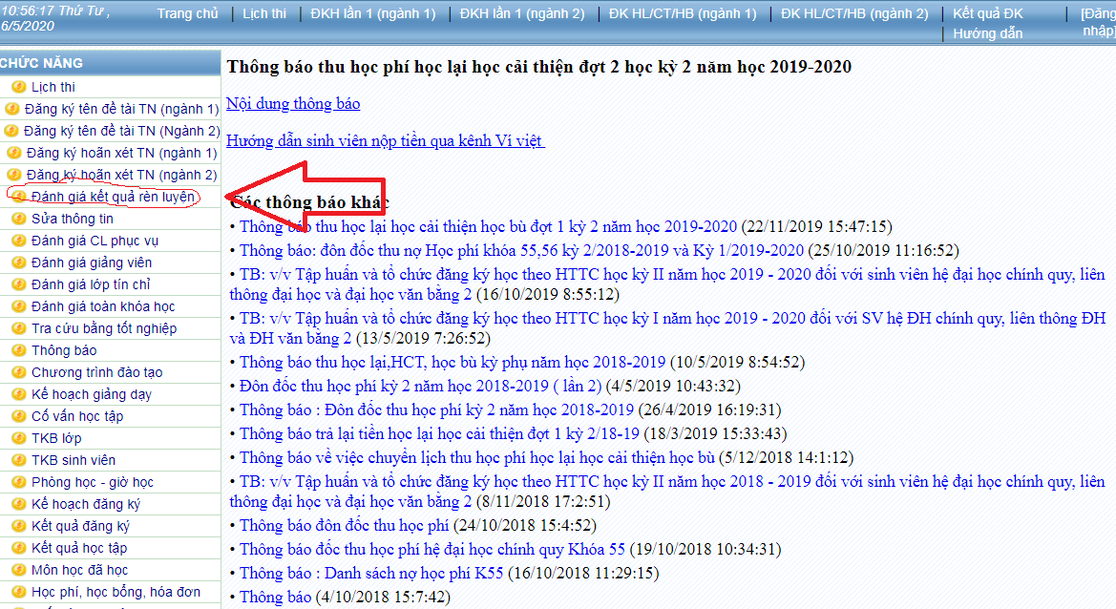

Bước 2: Trên phiếu đánh giá kết quả rèn luyện, sinh viên tự đánh giá điểm rèn luyện của cá nhân trên cột “Điểm do sinh viên tự ĐG” lần lượt theo các nội dung hiển thị trên phiếu
Lưu ý:
- mục 1đ: sinh viên không tự đánh giá, hệ thống sẽ tự động cập nhật sau khi có kết quả học tập trong kỳ (chỉ tính với điểm thi lần đầu)
- Sinh viên chú ý không đánh giá vượt quá điểm tối đa của từng mục, tiểu mục

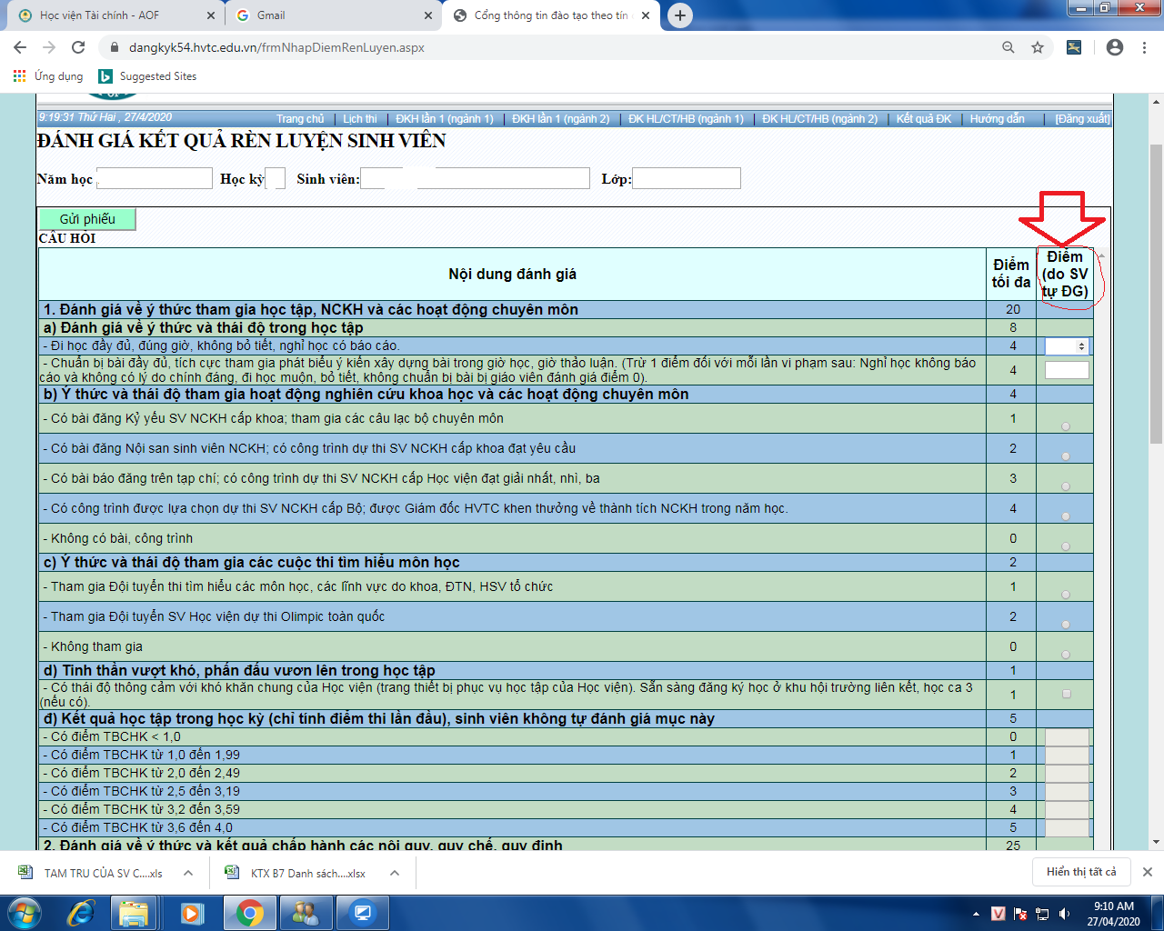

Bước 3: sau khi hoàn tất các nội dung tự đánh giá, sinh viên thực hiện “Gửi phiếu” để hoàn thành quá trình tự đánh giá điểm rèn luyện và lưu trên hệ thống
Lưu ý: sinh viên chỉ được thực hiện 01 lần chấm điểm rèn luyện trong 1 học kỳ nên cần thực hiện cẩn thận và rà soát kỹ trước khi “Gửi phiếu”

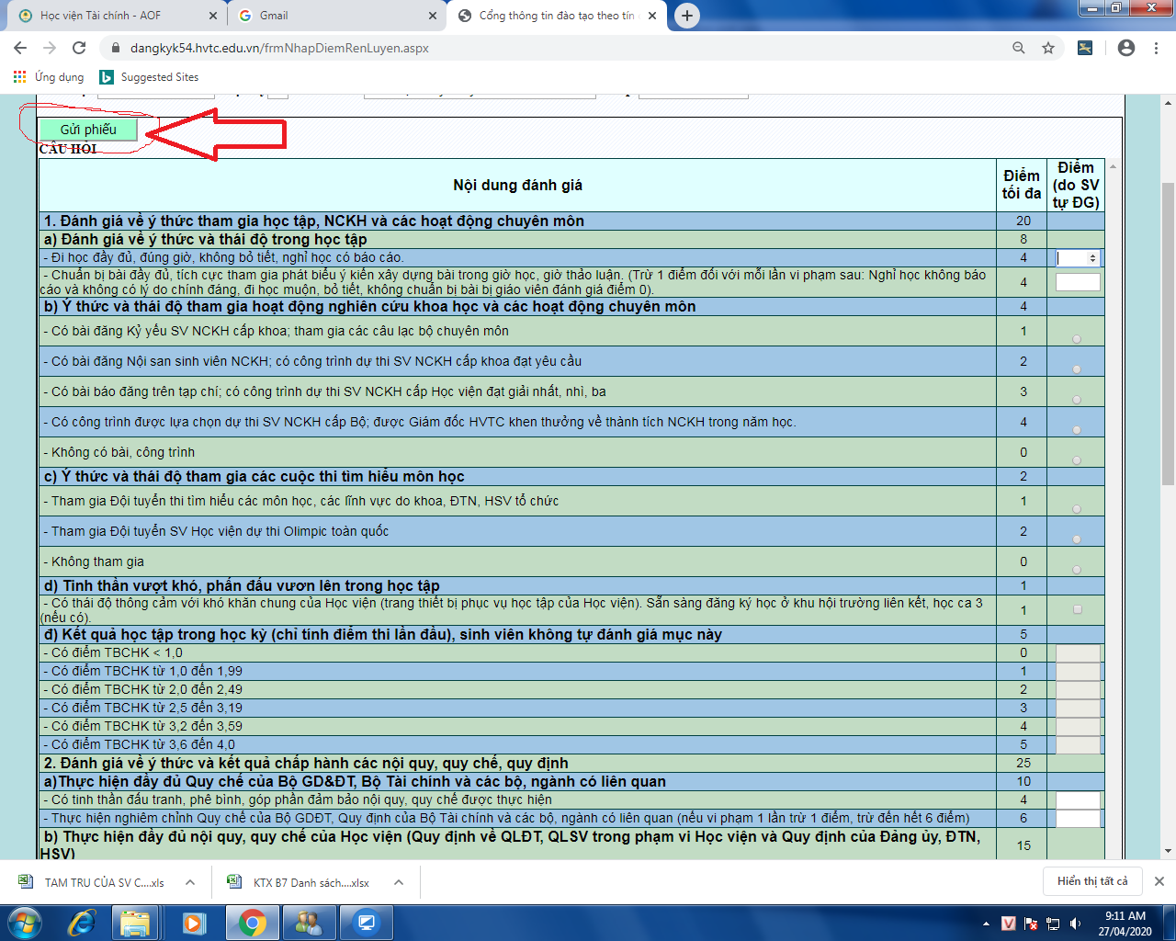

2. Thời gian sinh viên tự đánh giá kết quả rèn luyện
Khóa | Thời gian sinh viên tự đánh giá KQRL | Ghi chú
CQ56 | Từ ngày 24/05 đến ngày 27/05/2021
CQ57 | Từ ngày 28/05 đến ngày 01/06/2021
CQ58 | Từ ngày 02/06 đến ngày 05/06/2021

Sinh viên cần hỗ trợ, liên hệ thầy Chiến Ban CTCT&SV (P.100 nhà hiệu bộ)
ĐT: 0912.992.224; Email: leminhchien@hvtc.edu.vn

